In collaborazione con
Club Nation Agency
In occasione della settimana del Salone del Mobile di Milano
Venerdì 20 Aprile
MODESELEKTOR Dj set & rRoxymore + Lory D
Una data esclusiva in occasione dell’uscita della compilation “Modesektion Vol.4”
I fondatori insieme ad Apparat del progetto Moderat

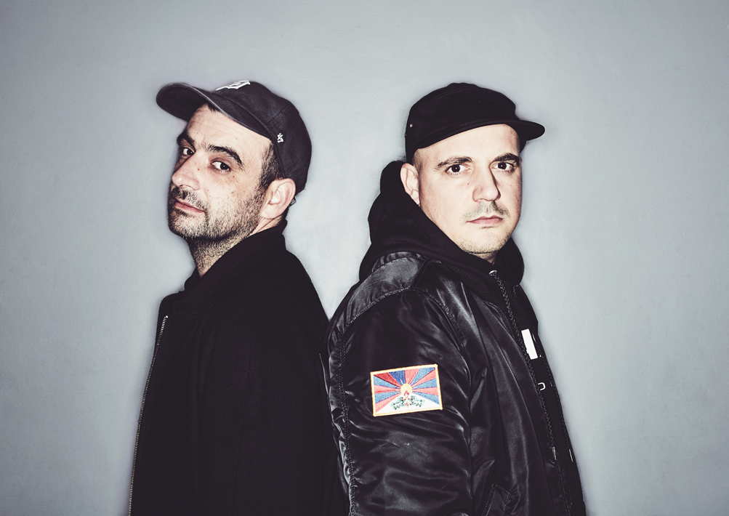

Venerdì 20 Aprile arrivano a Milano i Modeselektor presso i Magazzini Generali di Via Pietrasanta 16 per un esclusivo e inimitabile dj set insieme a rRoxymore e Lory D.
Selvaggiamente diversi, pervasi di esuberanza e ispirati da un pizzico di follia, gli inconfutabili grooves dei Modeselektor sembrano provenire da tutti i generi musicali concepibili, creando un caos controllato la cui espressione sonora fa’ sbalordire la critica ed accelera il battito del cuore dei dancefloor di tutto il mondo.
Anche se negli ultimi anni la coppia di artisti è stata occupata nella produzione e nel tour con il progetto Moderat, loro non hanno mai perso la passione per suonare i dischi. Essere in grado di passare dalle esibizioni dal vivo nelle sale da concerto ai DJ Set con le pure vibrazioni del club, è stata fin dal principio una delle loro maggiori qualità.
Rompere i limiti dell’ordinario: certamente una frase che la maggior parte degli artisti vorrebbe assumere per se stesso al giorno d’oggi. Tuttavia, la descrizione dei Modeselektor in quanto tale non è sicuramente un prodotto di strategia di marketing. Il concetto di uscire dall'ordinario penetra la loro musica perché questa dissoluzione dei confini culturali è insita nelle loro stesse identità.
Dopo due decadi di appartenenza al panorama musicale internazionale, i MS hanno raggiunto negli anni un'incredibile tecnica ma non hanno mai perso la voglia di di scoprire nuove strade per forgiare i dancefloors con il loro sound.

I biglietti per assistere all’evento sono disponibili in prevendita su mailticket al seguente link http://www.mailticket.it/evento/13024 o acquistabili direttamente in loco.
Ingresso: 10€ + ddp early bird, 15 € + ddp second release, 20 € + ddp third release
Apertura porte: 23:00
Orari show: 23:00-05:00
#MDSLKTMILANO
www.magazzinigenerali.org
www.clubnation.it
Official Website https://www.modeselektor.com/
Resident Advisor https://www.residentadvisor.net/dj/modeselektor
Instagram https://www.instagram.com/modeselektor_berlin/?hl=it
Facebook https://www.facebook.com/MDSLKTR/
Soundcloud https://soundcloud.com/modeselektor

Partner ufficiale dell’evento: Zerodue milano
INFOLINE:
✆ 3294054580
www.Clubnation.it

Ufficio Stampa Magazzini Generali
Lucrezia Spiezio – lucreziaspiezio@gmail.com – cell: 380/ 2678858
Christian Moioli – cmoioli.pressoffice@gmail.com – cell:366/ 8135202

